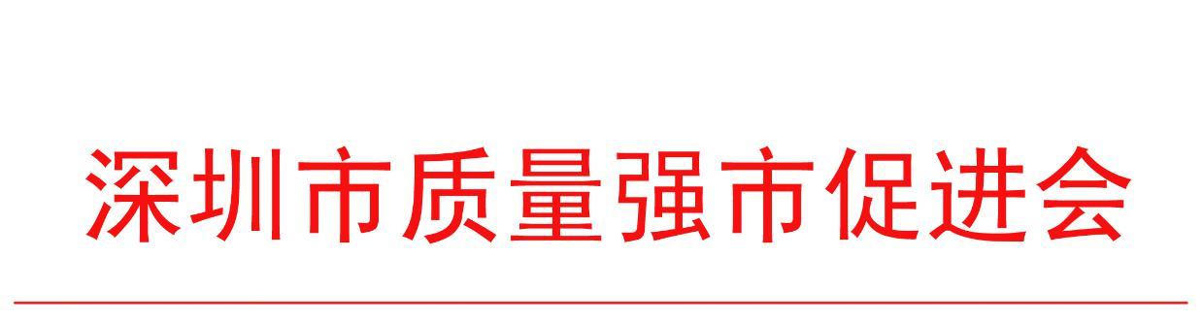

**电动汽车维修专业技能培训的通知**

为贯彻落实国务院关于发展新能源汽车战略性新兴产业的战略部署，进一步促进新能源汽车产业发展，科技部、发展革改委、工信部、财政部四部委，联合开展了节能与新能源汽车示范推广试点工作，深圳作为首批推广试点城市，目前正在全市大力推广新能源汽车的使用，造成了新能源汽车维修专业性人才是炙手可热，市场需求将十分巨大。为适应电动汽车维修市场的需求，加快电动汽车维修专业技能人才的培养，深圳市质量强市促进会特联合深圳市高技能人才公共实训中心共同举办电动汽车维修专业技能培训。具体通知如下：

**一、培训时间：**

周一至周五白天班、晚上班，周末班

**二、培训地点：**

深圳市福田区福强路1007号高训大厦

**三、主要内容：**

1、新能源基础知识

（1）新能源汽车介绍

（2）电动汽车电力电子技术 （电力电子基础知识）

2、维修专业知识

（1）电动汽车结构原理及检修技术（电动汽车的专业知识）

（2）动力电池管理及维护技术（动力电池的专业知识、充电机与充电桩）

（3）驱动电机及控制技术（电动机的拆装知识）

3、安全文明生产与环境保护知识

4、质量管理知识

5、相关法律、法规知识

**四、培训费用：**

培训免费，参加完全部课程并通过考核将颁发结业证书。

**五、参加人员：**

对汽车维修有一定兴趣，有一定维修基础，从事或即将从事电动汽车维修职业的人员

**六、报名方式：**

1、填写《电动汽车维修专业技能培训报名回执》，邮件或传真至深圳市质量强市促进会。

2、电话报名： 但老师 83559975 15914178335

刘老师 83557947 18627841059

邮箱：szqcpa@163.com 传真：83172955

网址：www.szqc.org.cn

附件：1、“电动汽车维修专业技能培训”报名回执

2、高训中心乘车路线

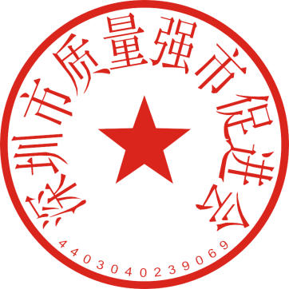

二〇一六年一月四日

**附件1：“电动汽车维修专业技能培训”报名回执**

**“电动汽车维修专业技能培训”报名回执**

|  |  |  |  |  |
| --- | --- | --- | --- | --- |
| 企业全称 | |  | | |
| 地 址 | |  | | |
| 参加人员 | | | | |
| 姓名 | 职业 | 手机 | 邮箱 | 培训时间 |
|  |  |  |  |  |
|  |  |  |  |  |
|  |  |  |  |  |

**附件2：高训中心乘车路线**

　　（一）乘坐26、35、103、202、225、235、303、339、377、385路公交车到高级技校站下车，按交通示意图步行至高训大厦。

（二）乘坐26、28、52、73、229、337、338、362、367、382路公交车到联合广场站下车，按交通示意图步行至高训大厦。

